NPS Project

API Data Integration

1. **Objetivo e resultado esperados**

Disponibilizar APIs para carga de dados, a partir de *arrays* em JSON, em duas tabelas de banco de dados.

As APIs deverão ser desenvolvidas na plataforma .NET, utilizando o framework 4.5+, e utilizar o webconfig para parametrização de conexão com o banco de dados, incluindo servidor, banco de dados, usuário e senha.

1. **Arquitetura da integração**

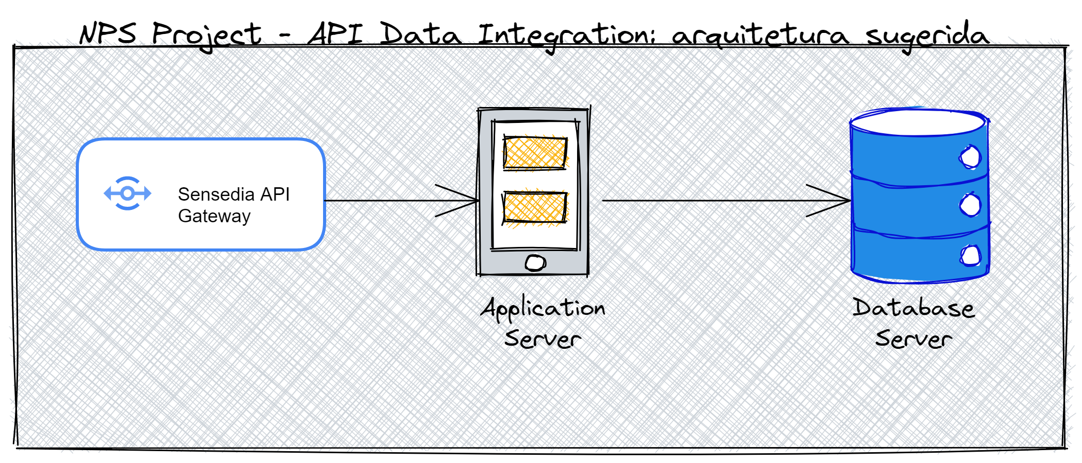

Application Server: Windows Server 2016 versão 1607

Database Server: MS SQL Server 2012 Standard

1. **De/para na integração**
2. NPS Project – Relacional Cliente

Pesquisa de relacionamento com clientes.

Tabela no banco de dados: TBL_NPS_PROJECT_RELACIONAL_CLIENTE

JSON de exemplo



|  |  |  |
| --- | --- | --- |
| **Chave JSON** | **Atributo na tabela** | **Datatype no BD** |
| "Data da Resposta" | chr_data_resposta | varchar(500) |
| "Pesquisa" | chr_pesquisa | varchar(500) |
| "Shopping" | chr_shopping | varchar(500) |
| "NPS" | chr_nps | varchar(500) |
| "Poxa! E o que podemos melhorar em sua opinião?" | chr_nps_melhorar | varchar(500) |
| "Nossa meta é receber um 9 ou 10! O que podemos melhorar na sua opinião?" | chr_meta10_melhorar | varchar(500) |
| "Legal! E o que mais influenciou a sua nota?" | chr_influencia_nota | varchar(500) |
| "Com qual frequência você nos visita?" | chr_frequencia_shopping | varchar(500) |
| "Gostaria de deixar um comentário, sugestão ou crítica? Queremos muito te ouvir." | chr_comentario_sugestao | varchar(500) |

1. NPS Project – Pesquisa Geral

Pesquisa geral.

Tabela no banco de dados: TBL_NPS_PROJECT_PESQUISA_GERAL

JSON de exemplo



|  |  |  |
| --- | --- | --- |
| **Chave JSON** | **Atributo na tabela** | **Datatype no BD** |
| "Data da Resposta" | chr_data_resposta | varchar(500) |
| "Pesquisa" | chr_pesquisa | varchar(500) |
| "Shopping" | chr_shopping | varchar(500) |
| "Origem" | chr_origem | varchar(500) |
| "NPS" | chr_nps | varchar(500) |
| "Gostaria de fazer algum comentário sobre a sua nota?" | chr_nps_comentario | varchar(500) |
| "Você considera que esse shopping utiliza a tecnologia (aplicativo, assistente virtual ou outras ferramentas digitais) para facilitar a vida e melhorar a experiência no shopping?" | chr_utiliza_tecnologia | varchar(500) |
| "O que podemos melhorar em nosso Aplicativo / Assistente Virtual?" | chr_ app_melhorar | varchar(500) |
| "Outros (Aplicativo / Assistente Virtual)" | chr_app_outros | varchar(500) |
| "E falando sobre a Tecnologia no shopping, o que podemos melhorar?" | chr_tecnologia_melhorar | varchar(500) |
| "Outros (Tecnologia no shopping)" | chr_tecnologia_outros | varchar(500) |
| "Praça de alimentação" | chr_praca_alimentacao | varchar(500) |
| "O que podemos melhorar (Praça de alimentação)" | chr_praca_alimentacao_melhorar | varchar(500) |
| "Banheiro" | chr_banheiro | varchar(500) |
| "O que podemos melhorar (Banheiro)" | chr_banheiro_melhorar | varchar(500) |
| "Estacionamento" | chr_estacionamento | varchar(500) |
| "O que podemos melhorar (Estacionamento)" | chr_estacionamento_melhorar | varchar(500) |
| "Percepção de segurança" | chr_seguranca | varchar(500) |
| "O que podemos melhorar (Percepção de segurança)" | chr_seguranca_melhorar | varchar(500) |
| "Corredores / Áreas comuns" | chr_corredores | varchar(500) |
| "O que podemos melhorar (Corredores / Áreas comuns)" | chr_corredores_melhorar | varchar(500) |
| "Lojas e serviços" | chr_lojas | varchar(500) |
| "O que podemos melhorar (Lojas e serviços)" | chr_lojas_melhorar | varchar(500) |
| "Atendimento" | chr_atendimento | varchar(500) |
| "O que podemos melhorar (Atendimento)" | chr_atendimento_melhorar | varchar(500) |
| "Cinema" | chr_cinema | varchar(500) |
| "O que podemos melhorar (Cinema)" | chr_cinema_melhorar | varchar(500) |
| "Lazer e eventos" | chr_lazer | varchar(500) |
| "O que podemos melhorar (Lazer e eventos)" | chr_lazer_melhorar | varchar(500) |
| "Acessibilidade" | chr_acessibilidade | varchar(500) |
| "O que podemos melhorar (Acessibilidade)" | chr_acessibilidade_melhorar | varchar(500) |
| "Com qual frequência você nos visita?" | chr_frequencia | varchar(500) |
| "Em qual dessas opções você se encaixa?" | chr_perfil_pesquisa | varchar(500) |
| "Gostaria de deixar um comentário adicional, reclamação, sugestão? Sinta-se à vontade, para nós é muito importante ouvir você!" | chr_comentario_sugestao | varchar(500) |